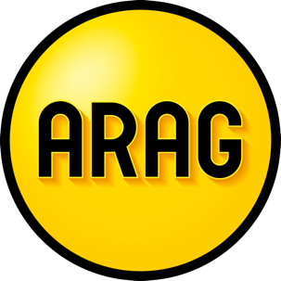
Voorbeeldbrief
Brief klacht over afrekening energierekening

Gebruik deze brief wanneer u het niet eens bent met de hoogte van de rekening van uw energieleverancier en hierover schriftelijk een klacht wilt indienen.

Algemene informatie
- Dit is een voorbeeldbrief van ARAG. U kunt deze brief aanpassen aan uw situatie;
- U bent zelf verantwoordelijk voor uw brief;
- Verstuur uw brief aangetekend. Bewaar het verzendbewijs en een kopie van de verstuurde brief;
- Heeft u juridische hulp nodig? Neem dan contact op via www.arag.nl.

Wij streven ernaar dit voorbeelddocument regelmatig te controleren op inhoud en actualiteit. ARAG kan niet aansprakelijk worden gesteld voor onjuistheden in het document of problemen die voortkomen uit het (onjuist) gebruik hiervan.

Aan
[Naam Energieleverancier]
[Adres]
[Postcode en plaats]
[E-mail]

[Woonplaats, datum]

Betreft: klacht over de hoogte van mijn energierekening met factuurnummer [nummer]

Geachte heer/mevrouw,

Op [datum] heb ik mijn energierekening ontvangen. Ik heb een klacht over deze rekening. Mijn klacht is [invullen wat de klacht is]. Ik betwist dan ook de volgende kosten die op de rekening vermeld zijn: [Aangeven welke kosten u het niet mee eens bent en waarom niet]
Ik verzoek u om deze energierekening te herzien en te corrigeren.
Ik vraag u om binnen twee weken schriftelijk te reageren en de hoogte van mijn energienota zo spoedig mogelijk aan te passen. Wanneer mijn klacht binnen de genoemde termijn niet naar volle tevredenheid is afgehandeld, zie ik mij genoodzaakt om deze klacht voor te leggen aan de geschillencommissie voor Energie en Water.

Met vriendelijke groet,

[Uw naam en handtekening]
[Adres]
[E-mail]
[Aansluitnummer/klantnummer]

